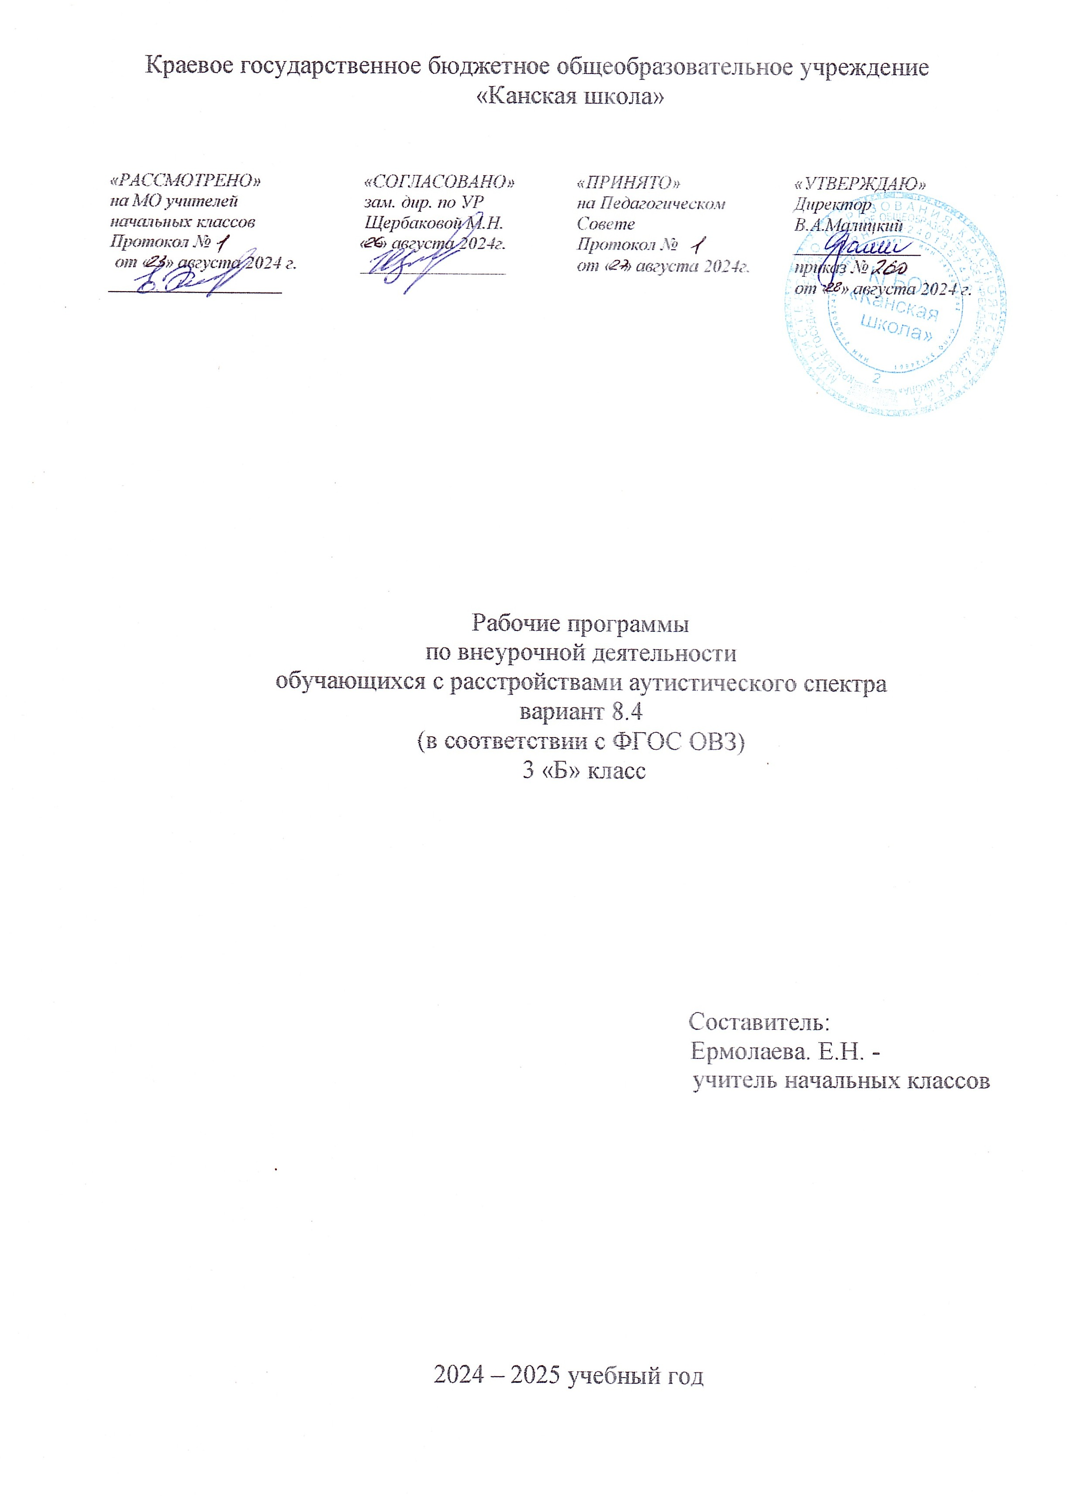

|  |  |
| --- | --- |
| **Пояснительная записка** | |
| Тип Программы | Рабочие программы по внеурочной деятельности обучающихся с расстройствами аутистического спектра вариант 8.4 (в соответствии с ФГОС ОВЗ) |
| Статус Программы | Школьный уровень |
| Категория обучающихся | Учащиеся, воспитанники с расстройствами аутистического спектра вариант 8.4 г. Канска 3- й класс. |
| Цель Программы | Создание условий для достижения обучающимися необходимого для жизни в обществе социального опыта и формирования принимаемой обществом системы ценностей, всестороннего развития и социализации каждого обучающегося с умственной отсталостью (интеллектуальными нарушениями), создание воспитывающей среды, обеспечивающей развитие социальных, интеллектуальных интересов учащихся в свободное время. |
| Задачи Программы | -коррекция всех компонентов психофизического, интеллектуального, личностного развития обучающихся с умственной отсталостью (интеллектуальными нарушениями) с учетом их возрастных и индивидуальных особенностей;  - развитие активности, самостоятельности и независимости в повседневной жизни;  - развитие возможных избирательных способностей и интересов ребенка в разных видах деятельности;  - формирование основ нравственного самосознания личности, умения правильно оценивать окружающее и самих себя,  - формирование эстетических потребностей, ценностей и чувств;  - развитие трудолюбия, способности к преодолению трудностей, целеустремлённости и настойчивости в достижении результата;  - расширение представлений ребенка о мире и о себе, его социального опыта;  - формирование положительного отношения к базовым общественным ценностям;  - формирование умений, навыков социального общения людей;  - расширение круга общения, выход обучающегося за пределы семьи и общеобразовательной организации;  - развитие навыков осуществления сотрудничества с педагогами, сверстниками, родителями, старшими детьми в решении общих проблем;  - укрепление доверия к другим людям;  - развитие доброжелательности и эмоциональной отзывчивости, понимания других людей и сопереживания им. |
| Сроки и этапы реализации программы | (сентябрь 2024г. - май 2025 г.)  -внедрение в практику работы образовательного учреждения новой модели и механизмов управления ею; реализация мероприятий по направлениям, достижение целевых ориентиров развития в соответствии с заданной системой показателей, завершение программы и анализ ее итогов. |
| Форма обучения | Очная. |
| Режим занятий | В неделю в соответствии с режимом работы школы и согласно расписанию занятий внеурочной деятельности – 4 часа в неделю в 3-м- классе. |

В программу включены следующие внеурочные занятия по направлениям:

1. Пояснительная записка к рабочим программам.

* «Проектная деятельность»
* «Коммуникативная деятельность (Разговоры о важном)»
* «Художественно-эстетическая творческая деятельность»
* «Информационная культура»

Структура рабочих программ по внеурочной деятельности представлена следующими компонентами:

* титульный лист;
* пояснительная записка;
* основное содержание направления;
* тематическое планирование;
* календарно – тематическое планирование.